2018年四川省遂宁市中考物理试卷

一、选择题（本大题共计10个小题，每小题均只有一个正确选项，每小题3分，共30分）
1．（3分）下列有关声和能的说法中正确的是（ ）
A．声纹锁在房主说出暗语时才能被打开，是因为它能辨别声音的音调
B．“辽宁号”航母上的起飞引导员佩戴有耳罩的头盔，这是从传播过程中减弱噪声
C．太阳能、风能、核能是目前正在努力研究、开发的新能源，它们都是可再生能源
D．能量的转化和转移具有方向性，在转化和转移过程中能量的总量总保持不变
2．（3分）下列光现象与其成因对应正确的是（ ）
A．雨后彩虹一光的色散 B．鱼翔浅底一一光的直线传播
C．小孔成像一光的反射 D．镜花水月一光的折射
3．（3分）小军帮妈妈煲鸡汤时，联想到了许多物理知识。下列说法错误的是（ ）
A．鸡汤香气四溢是扩散现象，说明分子在不停地做无规则运动
B．鸡汤沸腾过程中吸收热量，温度不变，内能不变
C．煲鸡汤过程中，限压阀转动，此过程的能量转化与内燃机的做功冲程相似
D．限压阀口“烟雾缭绕”，这是水蒸气液化形成的小水珠
4．（3分）如图是某品牌榨汁机，为保障安全，该榨汁机设置了电源开关s和安全开关S₁．当杯体放在主机上时，S₁自动闭合，此时再闭合S，电动机才能启动，开始榨汁。下列电路图符合上述要求的是（ ）
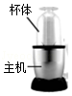
A．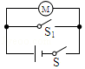 B．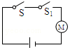 C．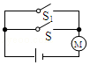 D．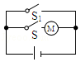
5．（3分）下面是小明整理的部分电学笔记，其中叙述正确的是（ ）
A．丝绸与玻璃棒摩擦过程中，丝绸失去了电子
B．由欧姆定律可知，导体电阻的大小与其两端电压成正比，与通过它的电流成反比
C．磁感线总是从磁体北极出发回到磁体南极
D．安装家庭电路时，开关应与所控制的用电器串联，且接在火线上
6．（3分）KTV丰富了人们的业余文化生活，唱歌时用的麦克风（动圈式话筒）如图所示，它的工作原理是：对着话简说话时，话简将声音转变为随声音变化的电流，然后经扬声器（喇叭）还原为声音。麦克风工作原理与下列装置的工作原理相同的是（ ）
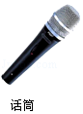
A．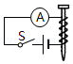 B．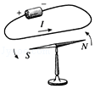C．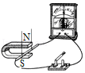D．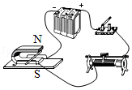
7．（3分）如图所示电路，电源电压保持不变，闭合开关S，将滑动变阻器的滑片P向b端移动，则在移动过程中（ ）
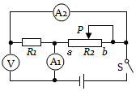
A．电压表V的示数变小，电流表A₁的示数变大
B．电压表V的示数不变，电流表A₂的示数变小
C．电压表V的示数与电流表A₁的示数的乘积变小
D．电压表V的示数与电流表A₁和A₂的示数差的比值不变
8．（3分）小明在水平地面上推如图所示的一只圆柱形油桶，油桶高40cm，底部直径为30cm，装满油后总重2000N．下列说法中正确的是（ ）
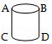
A．要使底部C稍稍离开地面，他至少应对油桶施加600N的力
B．他用水平力虽没推动油桶，但他用了力，所以他对油桶做了功
C．他用水平力没推动油桶，是因为推力小于摩擦力
D．油桶匀速运动时，地面对油桶的支持力和油桶对地面的压力是平衡力
9．（3分）2018年5月14日早间，四川航空公司3U8633航班执行重庆一拉萨航班任务，飞机在9000多米高空自动巡航时，驾驶舱右座前风挡玻璃破裂脱落，但最终安全备降在成都双流机场。下列说法中不正确的是（ ）
A．飞行员通过紧急呼叫与地面指挥中心取得联系是利用电磁波传递信息
B．飞机起飞过程中机翼上方空气流速快压强小，从而获得升力
C．乘客系好安全带是为了防止由于惯性造成的危害
D．飞机平安着陆，在跑道滑行过程中如果外力突然消失，飞机将保持静止状态
10．（3分）如图甲所示的圆柱形容器中装有适量的某种液体，现将密度为0.6×10³kg/m³的正方体木块A放人容器中，木块静止时露出液面的体积与浸人液体的体积之比为1：3；在木块上表面轻放一个物块B（V_{A}=2V_{B}），A的上表面刚好与液面相平，如图乙所示。若将物块B单独放人此液体中，它静止时将（ ）
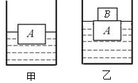
A．悬浮 B．漂浮 C．沉底 D．无法判断

二、填空题（本大题共计5个小题，每空2分，共28分）
11．（6分）勤于动手的小聪在探究凸透镜成像规律过程中，将蜡烛、凸透镜和光屏按如图所示放置时，蜡烛通过凸透镜在光屏上形成一个倒立、 （选填“放大”、“缩小”或“等大”）的清晰的像，利用凸透镜这一成像规律制成的是 （选填“照相机”、“投影仪”或“放大镜”）；若保持透镜和光屏的位置不变，将蜡烛移到“15cm“刻度线位置，他将自己佩戴的眼镜放在蜡烛和透镜间适当位置时，光屏上又出现了清晰的像，则小明所患的眼疾是 。（选填“近视眼”或“远视眼”）
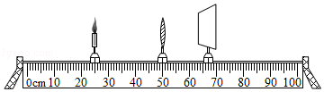
12．（6分）我国于2017年5月18日在南海海域成功试采“可燃冰”，“可燃冰”作为新型能源，有着巨大的开发使用潜力，在相同条件下，“可燃冰”完全燃烧放出的热量可达到天然气的数十倍。如果“可燃冰”热值是天然气的10倍，设天燃气热值为4.2×10⁷J/kg，完全燃烧0.5kg“可燃冰”放出的热量为 J；若在不考虑热量损失的情况下，这些热量能使800kg、45℃的水刚好达到沸点，则此时水的沸点是 ℃，水面上方的气压 1标准大气压。（选填“大于”、“小于”或“等于“）（C=4.2×10³J/kg•℃））
13．（8分）小丽同学用水平力F拉动如图所示装置，使重100N的A物体4s内在水平地面上匀速运动了80cm，物体B重50N（物体B与A始终接触），此过程中地面受到的摩擦力为10N，弹簧测力计的示数为8N．若不计轮重、弹簧测力计重、绳重和绳与滑轮间摩擦，则滑轮移动的速度为 m/s，物体A受到B施加的摩擦力 （选填“水平向左”、“水平向右”或“为零”），水平拉力F为 N，水平拉力F的功率为 W。
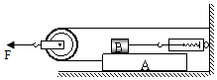
14．（4分）如图所示电路，电源电压不变，滑动变阻器的规格“20Ω 2A”，L₁的规格“10V 5W“，L₂的规格“15V 15W”，不考虑温度对灯丝电阻的影响。
（1）只闭合开关S，当滑动变阻器接人电路的阻值为4Ω时，灯泡L₁正常发光，则电源电压为 V。
（2）闭合开关S、S₁、S₂，滑动变阻器滑片置于中点，通电1min整个电路产生的热量是 J。
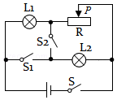
15．（4分）如图甲所示电路，电源电压恒定，R₀为定值电阻，闭合开关S，当滑动变阻器的滑片P从一端移到另一端的过程中，电流表示数I与电压表示数U的关系如图乙所示，则定值电阻R₀的阻值为 Ω；当滑动变阻器接入电路阻值分别为R和R时，电路消耗的总功率为P₁、P₂，则P₁：P₂= 。
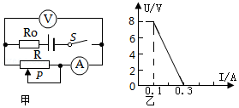

三、作图与实验探究（本大题共计3个小题，第16题6分，第17题10分，第18题11分，共27分）
16．（2分）一小球A在水平桌面上匀速向左运动，桌面上放置一平面镜，如图所示是小球A和它在该平面镜中的像A´在某一时刻对应的位置，请作出该平面镜（保留作图痕迹）
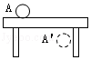
17．（2分）如图所示，斜面上的小球被挡板A挡住，请作出小球受到的重力和小球对挡板A的压力示意图。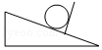
18．（2分）如图所示，弹簧测力计下悬挂一条形磁体，当开关闭合，弹簧测力计示数变小。请标出电磁铁的S极和用“+”标出电源的正极。
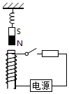
19．（10分）悠悠涪江水孕育了涪江两岸儿女爱动脑筋的小红想知道涪江水的密度究竞有多大，于是她取了一些涪江水，在学校实验室找了下列器材：天平及砝码，量筒（刻度清晰但没有数字），烧杯，铜块（已知它的密度为ρ₁），细线，利用这些器材按下列步骤测出了涪江水的密度，请你帮小红完善实验探究过程：
（1）把天平放在水平桌面上，将游码移到零刻度线处，指针偏向分度盘中线左侧，此时应向 （选填“左”或“右”）调节平衡螺母，使天平横梁平衡。
（2）用天平测出铜块的质量m₁
（3）在量简内倒人适量的涪江水，用细线拴住铜块，将它缓慢慢浸没在量简内的水中并记下水面到达的刻度线A，然后取出铜块。
（4）在烧杯内倒人适量的涪江水，用天平测出水和烧杯的总质量m₂。
（5） 。（请你写出这一步的操作方法）
（6）用天平测出烧杯内剩余涪江水和烧杯的总质量m₃，砝码和游码位置如图，则m₃= g。
（7）计算涪江水的密度，则涪江水密度的表达式为ρ= （物理量用符号表示）。根据以上实验方案，小红测出的涪江水密度比真实值 。（选填“偏大”或“偏小”）
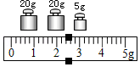
20．（11分）为了探究小灯泡亮度与实际功率的关系，某校物理兴趣小组设计了如图甲所示的实验电路，标有“2.5V”字样的小灯泡电阻约为10Ω，电源电压6V，可供选用的滑动变阻器有“10Ω 1A”的R₁和“20Ω 1A”的R₂。
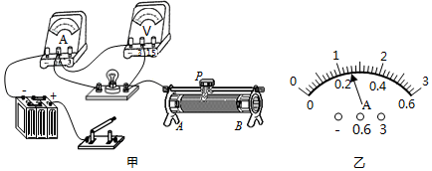
（1）为了完成实验，你认为应该选用的滑动变阻器是 。（选填“R₁”或“R₂”）
（2）请用笔划线代替导线将图甲的实验电路补充完整。（要求：滑动变阻器滑片向右移动时，灯泡变亮）
（3）电路正确连按后，闭合开关，他们发现小灯泡不亮，电流表无示数，电压表指针明显偏转，你认为造成这一﹣现象的原因可能是 。（选填字母）
A．电流表断路 B．小灯泡短路 C．小灯泡灯丝断了 D．滑动变阻器短路
（4）排除故障后，当滑动变阻器的滑片移到某一位置时，某同学从“0﹣15V”量程的刻度线看出指针停在10V处，若要测量小灯泡的额定功率，应将滑动变阻器的滑片向 移（选填“左”或“右”）直到小灯泡正常发光，此时电流表的示数如图乙所示，则小灯泡的额定功率是 W。
（5）根据收集到的实验数据，同学们得出了灯泡亮度与实际功率的关系。在分析论证过程中，勤于思考的小明发现小灯泡在不同亮度下，它两端的电压与电流的比值不一样，你认为其主要原因是 。

四、计算题（本大题共计2个小题，第19题7分，第20题8分，共15分）
21．（7分）质量为60kg的工人站在水平地面上，用如图装置匀速打捞浸没在长方形水池中的物体，水池底面积为15m²，物体重2000N、体积为0.1m³，物体未露出水面前，此装置机械效率为80%．（不考虑水对物体的阻力、绳重及绳与滑轮间的摩擦）g取10N/kg求：
（1）物体浸没在水中受到的浮力；
（2）动滑轮的重力；
（3）若工人双脚与地面的接触面积为500cm²，当他对地面的压强为2×10³Pa时，池底受到水的压强的变化量。
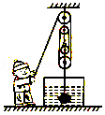
22．（8分）如图所示电路，电源电压18V恒定不变，小灯泡工标有“12V”的字样，滑动变阻器的规格为“200Ω 1A”，电流表量程“0～0.6A”电压表量程“0～15V”调节滑动变阻器滑片至某一位置时再闭合开关，小灯泡L恰好正常发光，此时电流2s内对小灯泡L做功12J，不考虑温度对电阻的影响。求：
（1）小灯泡L正常发光时的电流；
（2）滑动变阻器接人电路的阻值在什么范围时才能保证电路的安全；
（3）小灯泡L两端电压为何值时，滑动变阻器消耗的功率最大，最大功率是多少？
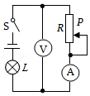

2018年四川省遂宁市中考物理试卷
参考答案

一、选择题（本大题共计10个小题，每小题均只有一个正确选项，每小题3分，共30分）
1．D；2．A；3．B；4．B；5．D；6．C；7．C；8．A；9．D；10．B；

二、填空题（本大题共计5个小题，每空2分，共28分）
11．缩小；照相机；近视眼；12．2.1×10⁸；107.5；大于；13．0.2；水平向右；36；7.2；14．12；1440；15．40；2：1；

三、作图与实验探究（本大题共计3个小题，第16题6分，第17题10分，第18题11分，共27分）
16．；17．；18．；19．右；将烧杯中的水倒入量筒中的标记A处；47.4；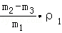；偏小；20．R₂；C；右；0.65；灯的电阻随温度的升高而变大；

四、计算题（本大题共计2个小题，第19题7分，第20题8分，共15分）
21．；22．；

